1 Introducción 7
1.1 Ámbito 7
1.2 El problema 7
1.3 La aplicación construida 7
1.4 Metodología 9
1.5 Estructura 10
2 Problemas de los simuladores existentes 11
2.1 Introducción 11
2.2 Demasiadas funcionalidades Vs. Operabilidad 11
2.3 Diseño lógico Vs. físico 11
2.4 Interfaces confusas o anticuadas. 12
2.5 Creación de nuevos tipos de compuertas. 12
2.6 Un mal sistema de interconexión de compuertas 12
3 Mi simulador ¡Error!Marcador no definido.
3.1 Un paseo por JCSim 14
3.2 Operaciones sobre compuertas 15
3.2.1 Operaciones básicas 15
3.2.2 Cursores 15
3.2.3 Mover una compuerta 15
3.2.4 Clonar una compuerta 16
3.2.5 Borrar una compuerta 16
3.2.6 Rotación de un a compuerta 16
3.2.7 Configuración de una compuerta 17
3.3 Conexiones 17
3.3.1 Crear una conexión 17
3.3.2 Borrar una conexión 18
3.4 Operaciones sobre las ventanas 19
3.4.1 Zoom 19
3.4.2 Arrastre de compuertas entre ventanas 20
3.4.3 Conexión entre ventanas 21
3.4.4 Desplazamiento en un circuito. 22
3.5 Creación de encapsulados 23
3.6 Compuertas de depuración 27
3.6.1 El reloj 27
3.6.2 El switch 27
3.6.3 El osciloscopio 27
3.6.4 El LED de siete segmentos 28
4 Implementación de la simulación 29
4.1 Introducción 29
4.2 La clase Gate 29
4.2.1 Descripción 29
4.2.2 Implementación 29
4.3 Clase Agenda 30
4.4 Clase Pin 31
4.5 Clase Protoboard 34
4.5.1 Descripción 34
4.5.2 La clase Matrix 34
4.5.3 Conexiones en el Protoboard 36
4.6 La clase GateDescriptor 37
4.7 Clase IconGate 38
4.7.1 Descripción 38
4.7.2 Implementación 38
4.7.3 Cambio de posición o de rotación 39
4.7.4 Dibujando una compuerta 39
4.7.5 Clonación de un IconGate 39
4.7.6 Interacción con las compuertas 40
4.7.7 Organización general 40
4.8 Encapsulados 41
4.8.1 Introducción 41
4.8.2 Implementación 42
4.9 Clase Circuit 45
4.9.1 Descripción 45
4.9.2 Estructura 46
4.9.3 Simulación y refresco de las ventanas 47
4.9.4 Dibujado del circuito 48
4.9.5 Input/Output 49
5 Implementación de la interfaz 51
5.1 Introducción 51
5.2 JCSimWindow 51
5.2.1 Redibujado del área de edición 51
5.2.2 Procesamiento de eventos gráficos 52
5.3 Drag & Drop 52
5.3.1 Descripción del problema 52
5.3.2 Estados 53
6 Conclusiones 56
6.1 Introducción 56
6.2 Problemas de la serialización. 56
6.3 Los descriptores no son únicos entre circuitos 56
6.4 Implementación de Cut, Copy & Paste 57
6.5 Buses de datos 57
6.6 Separación entre la simulación y la interfaz. 58
7 Bibliografía 59

Introducción

Ámbito
La mayoría de los estudiantes de computación debe cursar alguna asignatura de Introducción al Hardware en donde se ven los principios básicos de diseño y construcción de un computador. Para interiorizar los conocimientos de un curso, un alumno debe poder aplicar lo visto en clases y el diseño lógico de circuitos no es la excepción. Se hace entonces necesario el uso de simuladores de circuitos digitales que son aplicaciones que simulan el comportamiento de un circuito a través del tiempo.

El presente trabajo de título describe el diseño y construcción de un simulador de circuitos el cual está diseñado y enfocado a la docencia. Existen varios simuladores disponibles, pero sólo algunos de ellos están diseñados para ser usados en un curso de introducción al hardware.

El problema
El problema aquí es la falta de un simulador de circuitos que sea lo bastante poderoso y fácil de usar como para poder ser utilizado en un curso de Introducción al hardware. Este simulador debería tener funcionalidades como: cut-copy-paste de regiones de un circuito, creación fácil de nuevas compuertas, etc. Existe un simulador que reúne varias de estas capacidades llamado Chipmunk[7], pero este tiene varias desventajas: fue escrito en lenguaje C, lo cual amarra el despliegue gráfico a la plataforma donde se este trabajando, su diseño permite circuitos de un tamaño máximo y la creación de nuevas compuertas es un proceso largo y con varias restricciones.

La aplicación construida
Un simulador que posee las buenas características para ser usado con fines pedagógicos es Csim[1], simulador de circuitos construido por el profesor Luis Mateu Brule en el año 1987. Este simulador fue escrito en lenguaje C en maquinas Commodore Amiga para ser utilizado en clases de introducción en hardware.
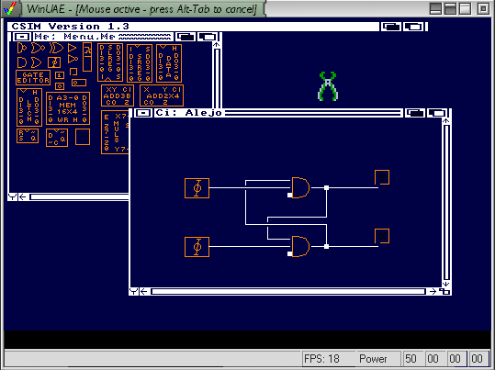
Aunque la mayor parte del código original de CSim[1] es independiente de la plataforma, una gran parte debería ser r4escrita desde el comienzo. Esto último fue intentado y logrado con cierto éxito, aunque el resultado mantenía las limitaciones del programa original, el cual no consideraba - por restricciones que ya no existen, como memoria – propiedades como cut-copy-paste de regiones o el encendido/apagado de los cables para obtener feedback sobre el estado del circuito.

La aplicación resultante es un simulador de circuitos que tiene las mismas funcionalidades que CSim[1], multiplataforma, una interfaz mejorada, y con un diseño que le permite incorporar nuevas funciones y propiedades.
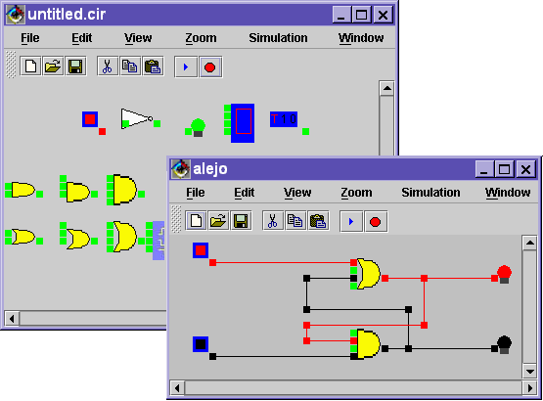
En la figura puede apreciarse el entorno de simulación y edición de JCSim.

Metodología
El simulador fue escrito íntegramente en lenguaje Java, con el fin de obtener un diseño orientado a objetos que fuera portable.

Toda la interfaz fue desarrollada en swing, paquete gráfico que provee Java para el desarrollo de aplicaciones de ventanas. Sin embargo, la aplicación no está atada a este paquete, pudiendo cambiarse sin mucho esfuerzo en el caso de que así se desee.

Para la simulación de los circuitos se utilizó un esquema de eventos en el cual circuitos manejara sus eventos en forma independiente de los demás circuitos.

Por último, fueron utilizados dos patrones de diseño:

- El patrón Factory: Utilizado para la creación de compuertas. Con este patrón no es necesario hacer new para obtener un nuevo objeto, si no que se tiene un objeto que entrega nuevas instancias de la clase deseada.
- El patrón de Estados: Se utilizó para manejar el comportamiento del mouse y hacer reaccionar las ventanas a estos eventos.

Todos estos temas son explicados en detalle a lo largo del presente informe.

Estructura
El resto del informe se divide en cuatro partes. En la primera de ellas se enseña el uso del simulador, mostrando las funciones básicas que este provee y como realizarlas. Este capítulo podría verse como un “manual de usuario”.

En la segunda parte, se muestra de manera bastante detallada cómo fue implementada la simulación de circuitos, las clases involucradas y su estructura. Para comprender esta parte, es necesario contar con conocimientos básicos sobre diseño lógico de circuitos.

En la tercera parte se ven ejemplos de la implementación de la interfaz, manejo del mouse y de las ventanas. Sólo se tocan los puntos más importantes, pues el resto es análogo a casi cualquier aplicación con interfaz gráfica y se aleja del problema de la simulación de circuitos.

El informe termina con algunas conclusiones obtenidas después de realizada la mayor parte del diseño y la implementación.

Problemas de los simuladores existentes

Introducción
En este capítulo se muestran algunos de los problemas que presenta los simuladores de circuitos al ser aplicados en un curso de introducción al hardware. El precisamente la solución a estos y otros problemas es el principal objetivo que JCSim intenta alcanzar.

Demasiadas funcionalidades Vs. Operabilidad
Quizás el problema más común entre los simuladores de circuitos es que ofrecen demasiadas funcionalidades al usuario. Esto, que podría parecer conveniente cuando se aplica el uso de un simulador al trabajo, a un proyecto o a un tema de investigación serio, tiene un efecto secundario: oscurecer el funcionamiento del simulador. Algunas opciones básicas son difíciles de encontrar o usar debido al hecho de encontrarse íntimamente ligadas con funcionalidades más complejas. Vemos un claro ejemplo de esto en el simulador ALTERA[4], el cual es distribuido con fines académicos. En este simulador, la simple tarea de agregar una nueva compuerta (cosa muy frecuente) se transforma en un desafío, pues de debe pasar por 3 menús y dos ventanas antes de encontrar una lista (de texto, sin iconos) con las distintas compuertas para escoger.

Diseño lógico Vs. físico
Muchas de las funcionalidades de los simuladores están atadas al enfoque “electrónico” o “físico” de los circuitos, tema que es deseable esconder a los alumnos de un curso de introducción. Es deseable ocultar a la vista del alumno los problemas en el desarrollo de un circuito real, para poder enfocar a los alumnos en el problema del “diseño lógico”.

Interfaces confusas o anticuadas.
Este problema está íntimamente ligado con el anterior, pues si la interfaz no está bien diseñada, el simulador no será de fácil comprensión para los alumnos. La idea óptima es lograr un entendimiento casi intuitivo de cómo manejar el simulador y no exigir mucho tiempo para aprender y comprender los comandos básicos para empezar a utilizarlo y obtener el máximo de provecho.

Creación de nuevos tipos de compuertas.
Esta funcionalidad, que parece obvia al hablar de simuladores se convierte en un verdadero problema en la mayoría de los casos. Algunos simuladores proveen una larga secuencia de pasos antes de lograr crear una compuerta nueva (por sencilla que sea), y con una gran cantidad de restricciones. Otros simuladores simplemente no proveen esta funcionalidad.

Se busca dar una solución elegante y sencilla al problema de crear nuevas compuertas lógicas (encapsulados), para que no sea una tarea larga o engorrosa para los alumnos, sino más bien algo entretenido y motivador. Esto permite a nuestro simulador crecer al agregársele nuevas compuertas creadas por los alumnos o por los profesores (para algún proyecto o ejemplo en particular).

Un mal sistema de interconexión de compuertas
Son muchos los simuladores en los que la interconexión de compuertas es un tema poco tratado. Un claro ejemplo es el simulador SimCir[5], el cual conecta las compuertas directamente entre si sin puntos intermedios.
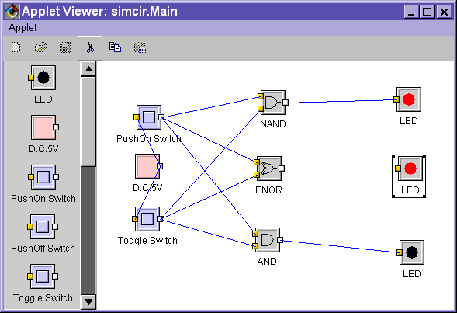
El sistema puede parecer agradable por la simpleza, pero resulta muy difícil de manejar para proyectos grandes. Un mecanismo optimo y sencillo para interconectar compuertas de una manera fácil, en la cual sea muy claro que compuertas están conectadas entre si, es una malla de conexiones, en donde los cables pueden comenzar desde un punto cualquiera y llegar a cualquier otro horizontal y verticalmente.

El simulador: JCSim

Un paseo por JCSim
Este capítulo se refiere al uso en general del simulador y sus funciones a modo de tutorial. No se entrara en detalles de implementación ni limitaciones. Primero se abordan las operaciones sobre las compuertas, y luego como hacer conexiones entre ellas. Seguidamente se abordan las operaciones sobre las ventanas y termina con un pequeño resumen de cómo crear encapsulados (nuevas compuertas) y almacenarlos para su uso posterior. A continuación aparece un snapshot de JCSim en donde se detallan sus componentes.
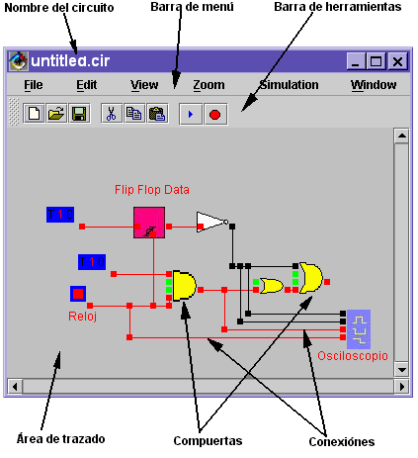

Operaciones sobre compuertas

Operaciones básicas
La mayoría de las operaciones sobre los circuitos se efectúan haciendo drag-and-drop mientras se mantiene presionado alguno de los modificadores ALT, CONTROL o SHIFT. Puede parecer un poco oscuro en un principio, pero las combinaciones son muy pocas, y permiten un uso completo de las funcionalidades, haciendo muy sencilla la tarea de “dibujar” el circuito.

Cursores
En la mayoría de los programas el cursor es importante para entregar feedback. En JCSim el cursor muestra información sobre la operación que se está ejecutando (como mover compuertas, hacer conexiones, etc.) .


Existen otros cursores, pero éstos son los más representativos.

Mover una compuerta
Para mover una compuerta, se debe presionar el botón izquierdo del mouse sobre la compuerta. Luego, se debe arrastrar ésta por un breve momento y entonces la compuerta quedará adherida al cursor. El usuario puede mover la compuerta sobre el circuito sin necesidad de mantener el botón presionado y cuando finalmente decide dónde debe quedar, se hace un click para soltarla.

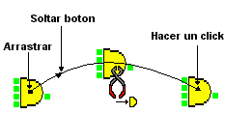

Clonar una compuerta
La clonación de compuertas es la única manera de agregar nuevas compuertas a un circuito. Para clonar una compuerta se repite el proceso de moverla solo que al momento de presionar el botón del mouse debe mantenerse presionada la tecla CONTROL. Luego de la clonación, la nueva compuerta mantendrá los mismos parámetros que la compuerta original.

Borrar una compuerta
Para borrar una compuerta se coloca el mouse sobre ésta, y luego, manteniendo presionada la tecla ALT, se debe hacer un doble-click en la compuerta.
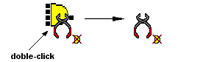
No es necesario desconectar la compuerta del resto del circuito antes de borrarla.

Rotación de una compuerta
Aunque pareciera que esta funcionalidad debería ser común a todos los simuladores, muy pocos realmente la implementan. Esto se debe a que no es algo estrictamente necesario, pero para crear circuitos que sean fáciles de visualizar (y con fines académicos), es muy recomendable. Girar una compuerta es muy fácil también. Solo es necesario hacer un doble click en cualquier parte de ella mientras se mantiene presionada la teca SHIFT. Los giros son en 90 grados y siempre hacia la derecha, por lo que si uno gira una compuerta por equivocación, tendrá que seguir girándola hasta volver al estado deseado. Por último, se puede mencionar que el giro ocurrirá teniendo como eje el punto en donde se hizo el doble-click.

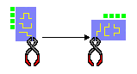

Configuración de una compuerta
La mayoría de las compuertas posee parámetros que son configurables durante la simulación, tales como el tiempo de retardo (en las compuertas como AND, OR, NOT) o los tiempos de oscilación en el caso del reloj. Para acceder a estos parámetros se debe hacer un doble-click sobre la compuerta. Aparecerá entonces una ventana de parámetros en la cual pueden modificarse todos los parámetros.

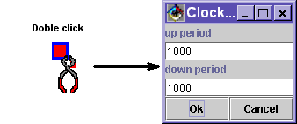

En el ejemplo se ha presionado doble-click sobre el reloj; la ventana de configuración aparece y despliega las propiedades actuales del reloj (tiempo de subida/bajada).

Conexiones
Las conexiones son los cables que unen físicamente a las compuertas. Estos cables son los encargados de transmitir las señales eléctricas. Para ofrecer un mayor feedback, un cable que lleva la señal de encendido es aquel que se encuentra en rojo, mientras que si lleva la señal de apagado se dibujará de color negro. Si un cable no transmite ninguna señal, este se dibujará en color verde representando el estado de THREESTATE (desconexión).

Crear una conexión
A diferencia de otros simuladores, en JCSim es posible crear una conexión desde un punto dado de un circuito hasta cualquier otro punto. El procedimiento es similar al de mover una compuerta, pues luego de presionar el botón del mouse sobre el circuito, se debe arrastrar un poco para iniciar la conexión. Entraremos entonces en el modo de conexión. Mientras estemos en este modo, cada ves que hagamos un click, se establecerá un contacto en el circuito. Cuando arrastremos el mouse, aparecerá un par de líneas de color azul que representan el camino que seguiría la conexión si estableciéramos un contacto en ese lugar.
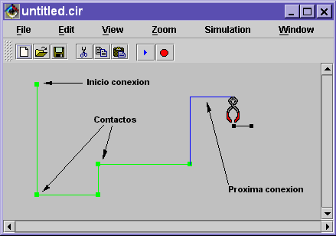
Para terminar con el modo conexión se debe hacer doble-click sobre el punto en donde se desea el último contacto, y con esto el cursor volverá a la normalidad y la conexión terminará.

Borrar una conexión
Para eliminar una conexión basta con efectuar un doble-click sobre un cable o sobre un pin que esté conectado. Los cables horizontales tienen prioridad por sobre los verticales, por tanto, si se hace un doble-click en una intersección como la siguiente,

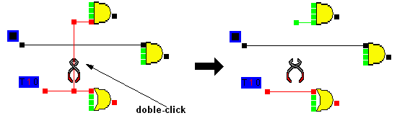
Primero desconectará el cable horizontal, y será necesario un nuevo doble-click para desconectar el cable vertical.

Operaciones sobre las ventanas
Una de las características más útiles de JCSim es que permite utilizar múltiples ventanas para editar un mismo circuito. Cualquier ventana puede ser clonada (utilizando la opción clone en el menú de Window), lo que abrirá una nueva ventana que mostrará el mismo circuito que la ventana original. Esto permite poder editar distintas partes de un circuito rápidamente, utilizando para ello ventanas distintas, sin tener que cambiar la vista de la ventana original constantemente. Todas las ventanas que enfocan el mismo circuito reflejan inmediatamente cualquier cambio producido en alguna de las otras ventanas. Esto permite ver inmediatamente los efectos de un cambio en otras partes del circuito.

Zoom
Tener varios niveles de zoom trae consigo varias ventajas. Por ejemplo, el mayor nivel de alejamiento se puede utilizar para realizar conexiones entre puntos muy distantes sin tener que cortar la conexión entre medio para desplazar la ventana. Puede usarse esto combinado con el uso de varias ventanas para un circuito, pues cada ventana posee un grado de zoom independiente de los demás, permitiendo que el mismo circuito sea visto desde distintos lugares y distancias.

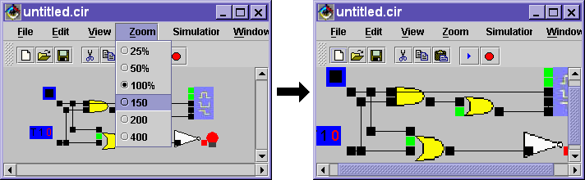

Arrastre de compuertas entre ventanas
Si arrastramos una compuerta entre dos ventas distintas, el resultado de esto dependerá de los circuitos a los que apuntan estas ventanas.

Si las dos ventanas enfocan el mismo circuito entonces es posible desplazar compuertas entre un punto y otro del circuito sin importar la distancia entre éstos, lo cal resulta muy útil cuando el circuito es tan grande que no puede verse completo ni siquiera utilizando el zoom más lejano; también lo es para sacar copias de compuertas hacia puntos muy distantes entre sí.

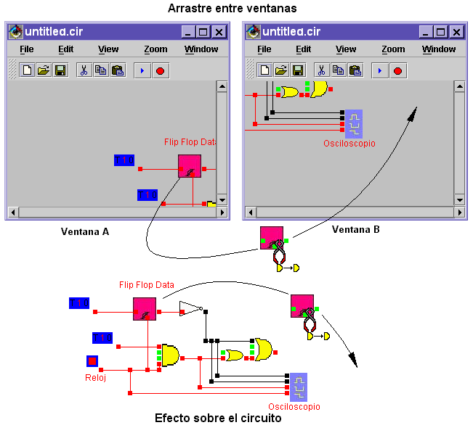
En la figura se tienen dos ventanas A y B, las cuales visualizan el mismo circuito. Para mover el Flip-Flop Data y ponerlo cerca del Osciloscopio, basta con de arrastrarlo desde la ventana A hasta la posición deseada en la ventana B.

En el caso de que las ventanas no apunten al mismo circuito, lo que se produce es una copia de la compuerta (con todos sus parámetros).

Conexión entre ventanas
Permitir que se realicen conexiones entre dos ventanas distintas es algo muy útil, sobre todo cuando queremos interconectar puntos muy lejanos entre sí, sin tener que cambiar el nivel de zoom (pues es un método muy impreciso y produce muchos errores) o mover muchas veces el circuito para ir haciendo un camino de conexiones.

Para hacer una conexión entre una ventana y otra basta con arrastrar un cable desde la primera ventana hasta el punto en la segunda ventana donde se desea hacer la conexión. Para terminar, sólo es necesario un doble-click.

Algo que hay que tener en cuenta es que no tiene sentido hacer una conexión entre dos ventanas que estén asociadas a circuitos distintos, por lo que esto no tendrá efecto sobre ninguno de los dos.

Desplazamiento en un circuito.
JCSim permite crear diseños de un tamaño infinito (al menos, en teoría, pues la memoria del computador no puede ser infinita). Si un circuito crece mucho, no podrá verse completo en una ventana aunque se encuentre en el nivel de zoom más alejado. Para poder ver el circuito completo se cuenta con dos barras de scroll, horizontal y vertical, que permiten desplazarse por toda la extensión del circuito.

Ahora supongamos que nuestro circuito ocupa toda nuestra ventana y que ésta se encuentra maximizada y, en estas condiciones, queremos agregar conexiones fuera del área visible. ¿Cómo podemos desplazar la vista de la ventana sobre el circuito?. La solución clásica es presionar sobre los botones en los extremos de la barra de scroll, lo que produciría que la vista se trasladara. Este es el método más deseable para una aplicación de este tipo, pero existe un grave problema: cuando una barra de scroll refleja un 100% visible, el presionar sobre los botones de movimiento no tiene efecto, y ningún evento se genera, haciéndolo indetectable. Esto podría considerarse un error de diseño en las barras de scroll que provee Java.

La solución empleada para mover el área de visión es utilizar drag-and-drop sobre el circuito mismo. Si se mantiene presionada la tecla CONTROL, y luego se arrastra desde un punto del circuito (en el cual no exista una compuerta) a otro punto en la misma ventana, entonces la vista del circuito se desplazará para reflejar el cambio. Este arrastre se visualiza mediante una línea de color amarillo que parte desde el punto en donde se hace el arrastre, y termina en una cruz sobre donde se desea dejar el punto original.

En el siguiente ejemplo se ve como trasladar el circuito para observar otra parte de él.
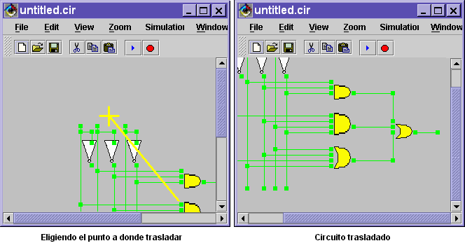

Creación de encapsulados
Aunque es posible crear casi cualquier circuito solo utilizando las compuertas que provee JCSim, se hace muy necesario poder crear nuevas compuertas con nuevos comportamientos.

Un encapsulado es un tipo especial de compuerta cuyo funcionamiento esta definido por un circuito previamente creado por el usuario. Esto permite que el simulador vea incrementada su biblioteca de compuertas sin necesidad de tener que programar en Java.

Por ejemplo, si quisiéramos tener varios registros de 8 bits cada uno, no quisiéramos tener que construir cada uno a base de compuertas FLIP-FLOP DATA. En vez de esto, nos gustaría poder crear una nueva clase de compuerta que represente estos registros y luego utilizar varias instancias de esta clase.

El primer paso para el usuario es diseñar y dibujar el circuito que representara el comportamiento de la nueva compuerta y definir cuales serán los pines de entrada y cuales los de salida.
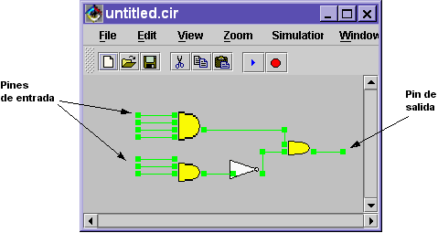
Para simbolizar la nueva compuerta, se utiliza una plantilla (template). Esta compuerta no contiene pines de entrada ni pines de salida, pues no tiene ningún comportamiento ni representa a ninguna compuerta del mundo real. Un template es una compuerta que sirve de plantilla para crear nuevas compuertas.

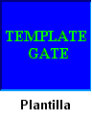
El segundo paso es poner la copia de la plantilla cerca del circuito. Debe hacerse una conexión entre cada pin de entrada o salida hasta su posición deseada dentro de la plantilla. El siguiente ejemplo ilustra esto con el circuito anterior.
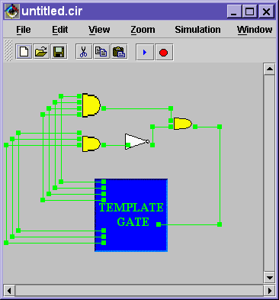

Una vez conectados todos los pines del circuito, el usuario debe “clonar” la plantilla hasta otro lugar del circuito, pero ahora, en vez de utilizar la tecla CONTROL, deberá usar la tecla SHIFT. La compuerta obtenida no es realmente un clon de la plantilla, sino que una nueva clase de compuerta con un comportamiento definido por el circuito que se usó para crearla. Esta nueva compuerta tendrá ahora pines de entrada y de salida, a diferencia de la plantilla.
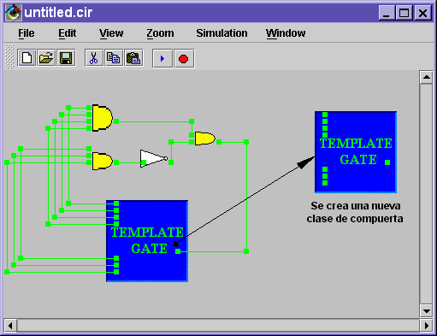

Una ves creada la compuerta, el circuito original y la plantilla usada pueden ser destruidas sin que esto afecte la nueva compuerta. Luego, ésta puede ser guardada en un archivo para ser utilizada a futuro en nuevos circuitos.

A diferencia de otros simuladores que ofrecen la capacidad de crear nuevas compuertas, JCSim permite cambiar la forma de estos encapsulados. Este proceso es muy fácil, pues basta con hacer doble-click en la nueva compuerta para que aparezca una nueva ventana en la cual puede elegirse una imagen creada con anterioridad.
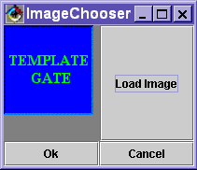
Esta imagen será asociada a la compuerta y pasará a formar parte de ella. Así el archivo que contiene la imagen original no será necesario en el futuro. Esta imagen puede ser cambiada en cualquier momento, y si existen copias de este encapsulado, todas reflejarán el cambio utilizando la nueva imagen.

Compuertas de depuración
JCSim incorpora un conjunto de compuertas especiales que solo tienen como objeto depurar el funcionamiento de un circuito mientras se esta implementando. A continuación se describen las más importantes.

El reloj
El reloj tiene un único pin de salida, el cual cambia su valor entre cero y uno de forma secuencial a través del tiempo. Este reloj puede ser configurado para que el tiempo de subido sea distinto al tiempo de bajada.


El switch
Esta compuerta también tiene sólo un pin de salida, y su valor puede ser cambiado a cualquiera de los tres (1, 0 o THREESTATE) haciendo doble-click sobre él.
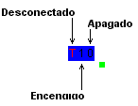

El osciloscopio
El osciloscopio no posee pines de salida, sólo pines de entrada, y su función es representar gráficamente los valores que toman las líneas de un circuito.

Los diagramas de tiempo representados por este osciloscopio son de tipo cíclico en vez de deslizante. Esto funciona de la siguiente manera: comienzan a dibujarse las señales de izquierda a derecha, mientras el diagrama permanece estático. Cuando se alcanza el borde contrario de la ventana, se procede a redibujar desde el lado izquierdo, pero esta vez borrando una franja del diagrama, para separar las nuevas señales de las más antiguas.
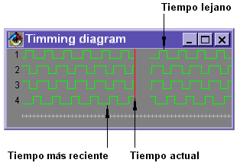
se prefirió este esquema por sobre el de un diagrama deslizante debido a que al usuario le interesa menos la señal que se está generando que el comportamiento de las señales en un intervalo. Por eso, el diagrama debe permanecer quieto, para que sea cómodo de examinar y no tener que seguirlo con la vista.

El LED de siete segmentos
Un LED de siete segmentos tiene cuatro pines de entrada, los cuales forman un bus de datos por el que se lee un entero (sin signo) de 4 bits.
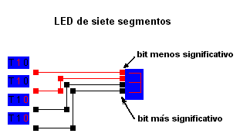
Ese numero es leído y transformado para que pueda ser representado en hexadecimal y poder interpretar un valor transmitido por varias líneas.

Implementación de la simulación

Introducción
Una de las metas que se plantearon para JCSim en un principio es la de tener encapsulados que permitan la creación de nuevas compuertas a los usuarios. Debemos entonces hacer una distinción entre las compuertas lógicas y las compuertas gráficas. Una compuerta lógica es un objeto que representa el comportamiento de una compuerta real, como un AND o un OR, y es totalmente independiente de su representación gráfica. Estas compuertas pertenecen a la clase Gate. Una compuerta gráfica (IconGate), por el contrario, es aquella que se encargará gráfica y espacialmente de representar una compuerta lógica. Con esta división, es posible tener un conjunto de compuertas sin representación gráfica agrupadas en un solo IconGate. En el siguiente capítulo se estudia la clase Gate y cómo ocurre la simulación de un circuito.

La clase Gate

Descripción
La clase Gate es aquella que representa compuertas lógicas en un circuito. Es importante destacar que estos Gates no tienen representación gráfica, lo cual los independiza del paquete gráfico que se esté usando, además de permitir la creación de encapsulados de una manera fácil y transparente para el resto de la aplicación. Esta clase es la base de la simulación y por esto debe ser tratado en detalle.

Implementación
Un gate esta representado por las siguientes propiedades:

public abstract gate{
public Pin pin[];
public GateDescriptor gateDesc;
public GateParameters params;
public Circuit circuit;
}

Cada propiedad es descrita a continuación.
- Pin pin[]:Un conjunto de pines que servirá para conectarse e interactuar con otras compuertas. Es responsabilidad de la compuerta saber cuáles son de salida y cuáles son de entrada.

- GateDescriptor gateDesc: Mucha de la información y algunos métodos son los mismos para todas las compuertas de una misma clase. Para evitar la duplicación de información que esto conlleva (y su impacto en la memoria al tener miles de compuertas), toda la información común se guarda en estos descriptores y existe solo uno para todas las compuertas que pertenecen a una misma clase; por ejemplo, todas las compuertas AND.

- GateParameters params: Toda la información que es específica a una compuerta se almacena en esta estructura. GateParams es una clase abstracta, pues no existen parámetros generales a todas las compuertas; por eso, cada clase de compuerta debe tener sus propios parámetros.

- Circuit circuit: Es una referencia al circuito del cual forma parte. Esta referencia es necesaria porque es el circuito el que lleva información de la simulación. La clase Circuit es tratada más adelante.

La simulación básica de un circuito sólo necesita de dos clases más que son Pin y Agenda, que se explican a continuación.

Clase Agenda
La clase Agenda es la encargada de la simulación. Una agenda tiene una colección de eventos que ocurrirán en el futuro. Cada evento tiene un tiempo asociado que es el momento en que debe ocurrir. Los eventos se guardan en un heap que los mantiene ordenados por momento de ocurrencia de menor a mayor. De esta manera, simular una cantidad de tiempo es muy sencillo, algo del estilo:

public void runTime(double ticks) {
setStop(ticks);
try{
while (true) {
Event nextev = heap.extractMin();
currtime = nextev.time;
nextev.happen();
}
}catch (StopException s) {}
}

Aquí se ve como los eventos son extraídos del heap, y luego estos “suceden” cuando es invocado su método happen().

El método setStop(int ticks) agrega un evento que detiene la simulación a través de una excepción StopException.

Clase Pin
La clase Pin representa las conexiones (o patitas) que posee cada compuerta, y que en el mundo real sería la encargada de transmitir los impulsos eléctricos que entran o salen de una compuerta.

Para representar la unión de dos pines podría pensarse en tener objetos que representen los cables de un circuito real. Pero esto es una mala decisión, pues amarra la simulación a la representación real de un circuito. El diseño adoptado fue el siguiente: si un conjunto de pines está unido en el mundo real por un cable, entonces se representa teniendo a todos esos pines en una lista enlazada circular. Esto permite mucha flexibilidad al momento de representar la propagación de una señal por los cables (solo es cosa de recorrer listas enlazadas). El siguiente ejemplo ilustra este esquema:

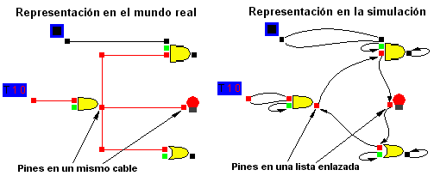

Se observa claramente que los pines que no están unidos a otros, sino que forman una lista circular de un solo elemento.

Cada pin tiene 3 variables que representan:

- byte inVal: es el voltaje que entra de ese pin y corresponde al voltaje que circula el cable que esta conectado a ese pin.
- byte outVal: es el valor que debe arrojar este pin hacia el cable al cual está conectado.
- byte progVal: es el valor de salida que tomará el pin en el futuro, producto de cambios de valor en pines de entrada de una compuerta.

Cada variable puede tomar alguno de tres valores siguientes: un 1 para representar el paso de un voltaje superior a 0, cero cuando el voltaje es cero, y –1 para indicar que el pin esta desconectado de otros pines.

La simulación se obtiene de la siguiente manera: cada ves que un pin de entrada de una compuerta cambia su valor de entrada es ejecutado su método hasChanged(). Debe entonces revisar si los pines de salida deben cambiar su valor. Esto depende del valor del propio pin, de los otros pines y de los parámetros de la compuerta (para esto, cada pin guarda una referencia a la compuerta que lo posee). Una ves que se determinó la necesidad de cambiar el valor de salida del pin de salida de la compuerta, debemos programar al pin para que cambie su valor en el futuro.

Para entender lo anterior se muestra un ejemplo: Tenemos la clase que representa a los pines de entrada de una compuerta And y esta a su vez tiene como único parámetro un delay que representa su tiempo de retardo. Los dos primeros pines del arreglo de pines de la compuerta son las entradas y el tercero es el pin de salida. Los pines de entrada deben pertenecer a una subclase de Pin que implemente hasChanged() de la siguiente manera:

HasChanged(){
// Recuperamos el arreglo de pines.
// Gate es la compuerta and a la que pertenece el pin
Pin[] pin = gate.pin;

// Calculamos el resultado de un and logico
int val = (pin[0].inVal==1 && pin[1].inVal==1 )? 1 :0;

// Obtenemos el tiempo de retardo.
int delay = (ParamAssocGate) gate.params;

// Programamos el pin de salida para que tome el valor
// val dentro de delay unidades de tiempo más
pin[2].programOut( val, delay);
}

Cada Pin posee un evento de simulación de pines (PinEvent). Cuando un pin invoca programOut(), su PinEvent es agregado a la agenda de simulación del circuito para que el pin tome el valor val dentro de delay unidades de tiempo más. Cuando el evento es finalmente ejecutado por la clase Agenda, el pin tomara el valor con el cual había sido programado. Seguidamente, se recorre la lista enlazada a la cual está conectado el pin y se procede a cambiar los valores de entrada de los pines. Si el valor de entrada de un pin es distinto al anterior, el método hasChanged() del pin es invocado, lo cual gatillará nuevos eventos en los pines de salida.

Clase Protoboard

Descripción
Un protoboard representa la rejilla en donde se colocarán las compuertas y que servirá de base para los cables que unen entre sí los pines de éstas. Un protoboard es el encargado de mantener la representación de los cables que unen las compuertas. Hay que hacer notar que la clase Protoboard (y todo lo relacionado con la interfaz gráfica) está totalmente separada de la simulación de un circuito propiamente tal. Si uno quisiera cambiar la representación gráfica de un circuito, la simulación no se vería afectada en ningún caso.

Un protoboard debe ser capaz de mantener información de todos los pines que existen en una posición y de cómo están unidos entre ellos. Si utilizamos la metáfora de un protoboard en la vida real, entonces necesitaremos una clase que represente una matriz de posiciones y sea capaz de guardar información en cada posición. La clase encargada de eso es Matrix, y se explica a continuación.

La clase Matrix
La diferencia de esta clase con una matriz normal (arreglo bi-dimensional) radica en que solo contendrá la información de los puntos que hayan sido ingresados, lo cual le dará la potencialidad de crear matrices de M:N (con M y N muy grandes) a muy bajo costo en memoria y capaz de crecer de manera indefinida.

El diseño de Matrix representa una matriz de puntos ordenada como una lista enlazada. Esta lista está formada por todos los puntos de una fila, a continuación todos los puntos de la segunda fila, y así hasta completar todos los puntos; en otras palabras, la matriz estaría ordenada horizontalmente. Por motivos de eficiencia al momento de insertar/eliminar un punto y dibujar, una matriz contendrá dos listas enlazadas, y cada elemento de la matriz se hallará en las dos listas al mismo tiempo. La única diferencia entre estas dos matrices es que una se encuentra ordenada por filas (horizontalmente) y la otra por columnas (verticalmente).

Tomemos como ejemplo un conjunto de puntos cada uno con sus respectivas coordenadas.

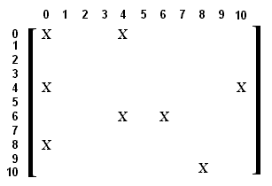

Representado esta matriz como listas, tendremos lo siguiente:

horizontalmente = [ (0,0), (4,0), (0,4), (10,4), (4,6), (6,6), (0,8), (8,10) ]
verticalmente = [ (0,0), (0,4), (0,8), (4,0), (4,6), (6,6), (8,10), (10,4)]

Al recorrer estas listas es fácil reconocer cuándo se está en una fila (o columna) distinta. Si la lista esta ordenada horizontalmente, uno cambiará de fila cuando la coordenada Y cambie entre un elemento y otro. Lo mismo ocurrirá en el caso de las columnas, sólo que será la coordenada X la que cambie.

Para insertar o extraer un punto, el procedimiento es muy sencillo. Primero se hace una búsqueda binaria del punto en la lista; se utiliza búsqueda binaria sobre la lista para obtener el índice que debería de tener un objeto en esa lista. Para insertar, sólo debemos insertar el punto en esa posición. En caso de querer borrar el punto, también deberemos hacer la búsqueda, y si el índice que obtenemos es positivo, entonces se procede a borrar ese elemento de la lista. Este procedimiento se repite secuencialmente en las dos listas. Es importante que cada operación sea hecha en las dos listas para mantener la coherencia del modelo.

Conexiones en el Protoboard
Para simular las posiciones de los pines en el espacio, un protoboard utiliza un objeto de la clase Matrix. En esta matriz guardaremos objetos de la clase Contact (contacto). Si existe un contacto en una posición dada de un circuito es por alguna (o las dos) razones siguientes: existe un vértice de algún cable en ese punto, o bien, algún pin de alguna compuerta se encuentra en ese punto dado.

Cada contacto debe almacenar, entonces, dos cosas:

- Qué pines se encuentran en ese punto.
- Si está conectado o no a otros contactos y en qué direcciones.

Para guardar la información sobre los pines que existen en la posición representada por el contacto, podría pensarse en que cada contacto tuviera una lista en lazada de pines que están en el. Por motivos que se explican más adelante, lo que se almacena en cada contacto es una lista de pares que contienen un Gate y el índice del pin (de ese gate) que se encuentra en esa posición.

Para mantener información sobre en qué direcciones se encuentra conectado, cada contacto guarda un byte llamado mask. Los primeros cuatro bits de mask simbolizan las cuatro direcciones posibles de conexión. Si uno de esos bits está en uno, quiere decir que ese contacto se encuentra conectado con el contacto inmediatamente aledaño en esa dirección. Con esto, contaremos con la información para dibujar los cables que unirán los distintos puntos de un circuito. El siguiente ejemplo ilustra el funcionamiento de mask en un pequeño conjunto de conexiones.
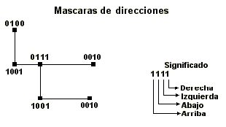

La clase GateDescriptor
Un gateDescriptor es un objeto que contiene toda la información gráfica de las compuertas que pertenecen a una misma clase (numero de pines, posición de los pines con respecto a la compuerta, etc.), así como los métodos necesarios para dibujar esas compuertas. Cada subclase de Gate debe tener su propio descriptor que la identifique. Como esta información es general a todas las compuertas de una misma clase, no es necesario que cada compuerta tenga un descriptor; sino que existe una sola instancia de cada descriptor por cada clase, y todas las compuertas de esa clase tienen una referencia a ese descriptor.

Un descriptor, como fue dicho más arriba, contiene los métodos necesarios para dibujar una compuerta en pantalla. El método más importante es paint(), el cual es invocado cuando se desea dibujar la compuerta. Existen dos tipos de compuertas, aquellas cuya representación no cambia con el tiempo (como las compuertas AND o NOT) y aquellas cuya representación depende del tiempo y/o del estado de la compuerta. Ejemplos de esto son el reloj (prendido/apagado) o el led de 7 segmentos.
Estas últimas son dibujadas mediante las primitivas gráficas que posee Java. Para las primeras (aquellas cuya representación no varia en el tiempo), se utilizó una subclase de GateDescriptor llamada IconGateDescritpor cuya diferencia es que posee en forma interna un Bitmap que representa a esas compuertas. Cada vez que se desea dibujar la compuerta, se imprime el bitmap en la posición adecuada.

La segunda finalidad de GateDescriptor se relaciona con la creación de compuertas en runtime. Cuando el usuario desea clonar un gate, rescata el descriptor de la clase e invoca el método make(). Este método crea una nueva compuerta de la misma clase, asocia a ella el descriptor y los parámetros, con lo que se convertirá en una copia exacta de la primera.

Clase IconGate

Descripción
La clase IconGate representa gráficamente a las compuertas. Como ya dije anteriormente, esto mantiene totalmente separado la simulación de circuitos y su representación gráfica. IconGate mantiene información gráfica de la compuerta, así, como su posición en el circuito, su grado de rotación, el tamaño, etc. IconGate existe como una capa entre la representación gráfica y la simulación del circuito. Cuando el usuario cree estar trasladando o rotando una compuerta, lo que en realidad hace es modificar un IconGate y no un Gate propiamente tal.

Implementación
A continuación se hace una breve descripción de la clase IconGate. Entre sus propiedades se encuentran objetos de la clase AffineTransform, que son transformaciones lineales matriciales implementadas nativamente.

public class IconGate extends Box {
public Gate gate;
AffineTransform transform = new AffineTransform();
AffineTransform transRotate = new AffineTransform();
AffineTransform transTranslate = new AffineTransform();
}

En donde:
- Gate: es la compuerta lógica a la cual este IconGate representa.
- TransRotate: transformación que guarda el grado de rotación de una compuerta.
- TransTranslate: transformación que guarda el desplazamiento de una compuerta con respecto al origen.
- Tranform: es la concatenación de las dos transformaciones anteriores.

IconGate hereda de la clase Box, que representa cajas bidimensionales. En las propiedades de esa clase, IconGate guarda la información sobre su tamaño.

Cambio de posición o de rotación
Cada vez que una compuerta gráfica es movida (o desplazada) la transformación gráfica necesaria es modificada (transRotate o transTranslate) para reflejar los nuevos cambios. A continuación, la transformación tranform se calcula como la concatenación de transRotate y transTranslate.

Dibujando una compuerta
Cuando una compuerta debe ser dibujada en pantalla, el método paint(Graphics2D) de IconGate es invocado. Este método se explica a continuación:

public void paint(Graphics2D g) {
GateDescriptor gateDesc = gate.gateDesc;
gateDesc.paint(g, this);
}

Lo primero que se hace es recuperar el descriptor de la compuerta, ya que el descriptor de cada compuerta el que sabe cómo dibujar ésta en pantalla, pero necesita como información adicional el propio IconGate para sacar de él las transformaciones de desplazamiento y rotación.

Clonación de un IconGate
Cuando se desea clonar una compuerta específica, debemos crear un nuevo IconGate y asociar a éste una copia del gate que tiene el IconGate original. Este gate no se puede obtener haciendo new de una clase específica, pues no se sabe a priori con qué compuertas se cuenta. La solución es que IconGate invoque el método make() de su gate, y que sea el descriptor de la compuerta el que entregue un nuevo gate con los mismos parámetros que el original.

Interacción con las compuertas
La interacción del usuario con una compuerta (activación/desactivación, configuración, etc.) se hace también a través de la clase IconGate. Cuando se ha detectado que un IconGate recibe un click (o doble-click), el punto donde se recibió el evento es transformado a coordenadas de la compuerta y luego entregado a la instancia de Gate que posee este IconGate. Esta transformación es necesaria pues una instancia de Gate no posee información sobre en qué lugar se encuentra o sobre cuantos grados esta rotada con respecto a su eje, y debe recibir el punto como un desplazamiento al centro de ella.

Organización general
Por último, a modo de resumen, se incluye un esquema en el cual un pequeño circuito se descompone en IconGates, Gates y GateDescriptors. Es importante notar que las compuertas And comparten el mismo descriptor de compuerta.
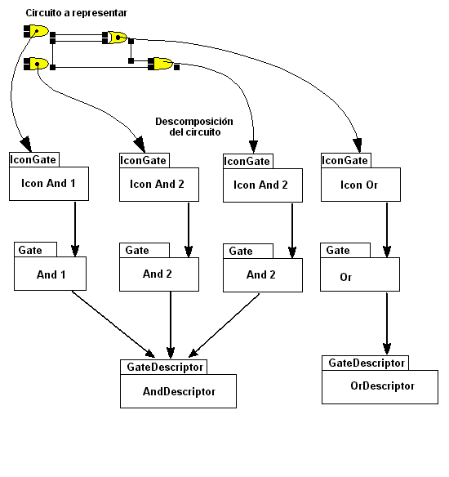

Encapsulados

Introducción
La creación de encapsulados es un proceso un tanto delicado y es tratado con detalle en este capítulo. Aquí se detallan las estructuras necesarias y los algoritmos involucrados.

Implementación
El primer paso en la creación de un encapsulado es crear el circuito que se quiere representar con la nueva clase de compuerta. Una vez dibujado y que los pines de entrada y de salida han sido conectados a la plantilla, esta última se clona utilizando la tecla SHIFT en vez de CONTROL. Esto comenzará el proceso de compilación de una compuerta.

El primer paso es hacer que la plantilla busque todos los contactos que están sobre ella, diferenciando entre no-terminales y terminales. Un terminal es un contacto que se encuentra al final de un cable, por lo que sólo se encuentra conectado en una dirección. Estos terminales se guardan en una lista enlazada.
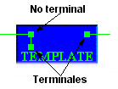
Luego se recorre esta lista y a travéz de los pines que están contenidos en los contactos, se llega a las compuertas y de ellas a todas las demás que forman parte del circuito. Todas las compuertas encontradas se guardan en una lista enlazada de compuertas para procesarlas luego. En el siguiente ejemplo se muestra un circuito el cual va a ser compilado, luego de haber encontrado las compuertas que serán parte del encapsulado. Para el ejemplo, se han numerado las compuertas con la posición que llevarán luego en la lista enlazada.
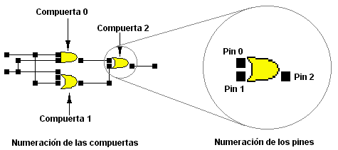

En el dibujo puede verse como se numeran los pines. El número es el identificador del pin, y es su indice en el arreglo de pines que posee la compuerta.

El segundo paso es recorrer la lista de Gates. Con la información de esta lista podemos crear un arreglo (del mismo largo que la lista) que contendrá tuplas con la información necesaria para reconstruir el circuito. Para la tupla-i tendremos los siguientes elementos: el descriptor de compuerta de la compuerta i, una copia de los parámetros de la compuerta i, y por último un arreglo de conexiones. Este arreglo (uno por cada gate) tiene una entrada por cada pin de la compuerta y este arreglo tiene tantas entradas como pines la compuerta. Estas entradas son pares de enteros (m, n) tal que: si la entrada i del arreglo de la tupla-j contiene un par (m,n) entonces el pin i de la compuerta j está conectado al pin n de la m-esima compuerta de la lista. De esta manera se almacena la información necesaria para reconstruir las listas enlazadas de pines del circuito original e interconectarlos. Estos arreglos son conocidos como “matrices de conexión interna”.

El tercer paso, similar al anterior, es crear la matriz de pines externos (PinOut). Esta matriz representará a los pines de conexión para el nuevo encapsulado con el resto del circuito. Esta matriz se obtiene de buscando a partir de cada contacto terminal un pin. Estos pines serán los que se unirán con el resto del circuito.

Una vez que se cuenta con estas dos cosas - el arreglo de tuplas y la matriz PinOu - debemos crear una instancia de la clase EncapsulatedDescriptor. Esta nueva instancia será un descriptor para una nueva clase de compuerta y será común a todas las compuertas que se clonen de la compuerta final.

Al descriptor (EncapsulatedDescriptor) le asociaremos entonces el arreglo de tuplas y la matriz PinOut. El descriptor para el circuito de ejemplo tiene la siguiente forma:

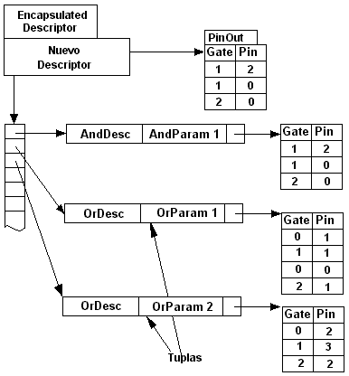
Es este descriptor el que se utilizará para crear nuevas compuertas que representen el circuito. Cada vez que se invoque el método make() del descriptor, éste entregará una nueva instancia de EncapsulatedGate y que contendrá en su interior una copia del circuito original. Para lograr esto, el descriptor genera una lista de nuevas compuertas. Cada tupla-i recupera el descriptor e invoca el método make(). Obtendremos entonces una copia de la i-esima compuerta original. Luego se recorre cada una de las matrices de conexión interna y, utilizando la información almacenada, se deben reconectar (para cada compuerta) todos sus pines con los pines de las otras compuertas. Luego, la lista de compuertas se asocia al nuevo EncapsulatedGate y da como resultado un circuito que no posee representación gráfica. Como ya se dijo, cada gate tiene una matriz de Pines que representa los pines por los cuales se puede conectar el IconGate. La matriz del encapsulado se crea a partir de la información de la matriz PinOut, que asocia los pines del circuito interno con los pines del arreglo Pin del encapsulado. El último paso en la creación del EncapsulatedGate consiste en asociar a éste el descriptor de esta nueva clase.

Finalmente se crea una nueva instancia de IconGate que contendrá este encapsulado. Para este IconGate será transparente que su Gate sea un nuevo circuito en vez de una compuerta básica.

El siguiente esquema muestra un nuevo encapsulado con su lista de compuertas y sus pines interconectados para reconstruir el circuito original.

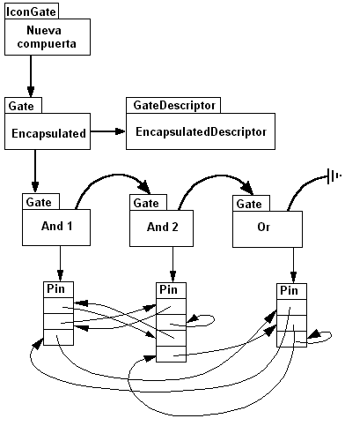

Clase Circuit

Descripción
Es en la clase Circuit donde se juntan todas las demás clases vistas hasta ahora. Esta clase representa a un circuito real, con sus compuertas e interconexiones, provee la interacción con él y se encarga de su representación gráfica. En este capitulo se analiza con más detalle su estructura y funcionamiento.

Estructura
El circuito es el nivel más alto de abstracción en la simulación. Reúne todos los elementos vistos hasta ahora y los integra entre sí. Esta formado básicamente por 3 estructuras: un Protoboard, una lista de compuertas gráficas (IconGates) y la Agenda de simulación. El protoboard servirá para guardar los contactos de manera que puedan ser representados gráficamente. La lista de compuerta contiene todas las compuertas gráficas que incluye el circuito y la Agenda contiene todos los eventos que programan los pines y que deben ocurrir en el futuro. El siguiente es un circuito creado con JCSim, y gráficamente se vería de este manera.
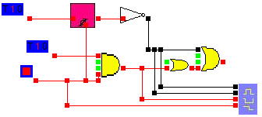
La representación interna de este circuito se esquematiza a continuación.
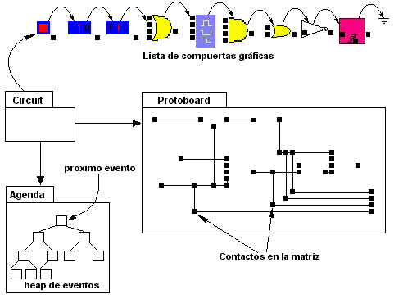

Simulación y refresco de las ventanas
La simulación del paso del tiempo y el redibujo de cada ventana esta estrechamente ligado. Con el método clásico cada vez que la ventana se redibuja encola un evento de “repaint”, para que ocurra en el futuro e invoque el siguiente redibujo de la ventana. Este esquema no resultó adecuado debido al poco control que se tiene sobre el tiempo en que ocurrirá el evento de redibujo. El esquema utilizado en su lugar es explicado a continuación.

Cada ventana que desea enfocar un circuito debe inscribirse en este circuito. Cada circuito tiene una lista de ventanas asociadas, que son aquellas que “lo ven”. Esta inscripción debe ocurrir al momento de abrir un circuito en disco, o al momento de clonar una ventana que verá el mismo circuito. Una vez que la ventana cierra este circuito, debe desinscribirse. Esta inscripción/desinscripción se hace a través de métodos especiales que provee la clase Circuit.

Cada circuito tiene un timer para invocar la simulación. Un timer es un objeto lanza eventos de la clase ActionEvent a intervalos de tiempo fijo. Cada vez que este evento es gatillado, el circuito invoca su método Run(), que es el que se encarga de la simulación y del redibujado de las ventanas. El método se muestra a continuación, pero muy simplificado, y luego es explicado.

public void run() {

// tiempo transcurrido desde el ultimo repaint
double currTime = System.currentTimeMillis();
double simTime = currTime - lastRepaint;
lastRepaint = currTime;

// recorremos la lista
Iterator iterWin = listWin.iterator();
while (iterWin.hasNext()) {

// Redibujo el circuito
JCSimWindow window = iterWin.next();
window.repaint();

}
// Ahora simulo el circuito
agenda.runTime(simTime);
}

Lo primero que hace el método es calcular el tiempo que ha transcurrido desde la última ves que fue invocado. Luego, recorre la lista de ventanas invocando para cada una de ellas su método repaint() que es el encargado de redibujarla. Todas las ventanas mostrarán los cambios que ha sufrido el circuito desde la vez anterior en que se ejecutó el método. Finalmente, se invoca a la agenda para que avance en tiempo de simulación la misma cantidad de tiempo que transcurre desde la vez anterior.

Dibujado del circuito
El redibujado de un circuito es extremadamente sencillo, pues en realidad el circuito es independiente de la gráfica, dejando la tarea de dibujar a sus componentes. Primero deben dibujarse las compuertas y luego el trazado de cables. Esto es para permitir una buena visión de los cables y sus conexiones. El dibujo de las compuertas (como ya se explicó en un capítulo anterior) es dejado a los descriptores de compuerta, que deben dibujar en la posición adecuada y con el ángulo de rotación correcto.

Dibujar en pantalla es una operación que consume bastante CPU, por lo que es necesario dibujar sólo aquello que sea necesario. Cuando una ventana decide dibujar el circuito que contiene, invoca el método paint() de éste, y le entrega un Box que simboliza el segmento de circuito que puede ver esta ventana. Esta caja (área visible del circuito) es entregada a las compuertas para que éstas decidan si deben ser dibujadas o no, como se ve en la imagen.

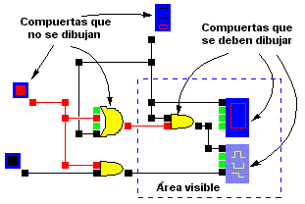
Luego deben dibujarse los cables. La caja del área visible es entregada al Protoboard. Éste recorre las listas enlazadas de contactos almacenadas en su Matriz de puntos, primero verticalmente y luego horizontalmente. Al recorrer, examina de a dos puntos, y si estos están conectados entre ellos y al menos uno de ellos está dentro de la caja, entonces el cable completo es dibujado. En la imagen puede verse este proceso sobre los cables horizontales.
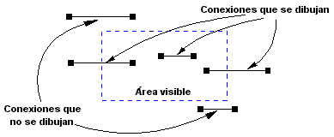
El color con que debe ser dibujado cada trozo de cable debe reflejar el estado de los pines que están conectados a ellos. Entonces, sólo es cosa de obtener el valor de salida del contacto (que es igual al de cualquier pin que esté contenido en ese contacto) y así decidir el color del cable. Aquí aparece un problema, pues muchas veces hay contactos en el protoboard que sólo existen como vértices de una conexión y no para contener algún el pin de alguna compuerta. Para solucionar esto, cada ves que se reconectan los pines que pertenecen a un trazado de cables, se elige alguno de esos pines y se asocia a todos los contactos del trazado como PinGuide. Es de este pin realmente del cual se debe sacar la información para saber qué color debe adoptar aquel vértice.

Input/Output
Esta es quizás la parte más sencilla de JCSim. JCSim es capaz de guardar archivos en disco para poder recuperarlos posteriormente. Para esto, cada uno de los objetos que forman la clase Circuit debe implementar la interfaz Serializable (Circuit incluido), lo cual permite que el circuito completo sea guardado en disco en una única operación sobre un OutputStream. El método que recupera circuitos de disco es extremadamente sencillo y se incluye como ejemplo:

static public Circuit load(ObjectInputStream) {
// Recuperamos el circuito
Circuit circuit = (Circuit) in.readObject();

// Lo activo
circuit.active();
return circuit;
}

Implementación de la interfaz

Introducción
En este capítulo se describen algunos de los aspectos más relevantes de la interfaz y de cómo se diseñaron e implementaron.

JCSimWindow

Redibujado del área de edición
Las ventanas que usa este simulador son instancias de la clase JCSimWindow. Cada ventana posee un circuito y un canvas. El canvas es el encargado de mostrar el circuito gráficamente y guarda toda la información para representar un cambio de posición sobre el circuito y el grado de cercanía (zoom). La posición es guardada como un objeto Box y es entregado al circuito para que éste decida que porción de éste se debe dibujar. El siguiente es un diagrama de ejecución para mostrar los objetos y los métodos involucrados en el proceso de redibujo.
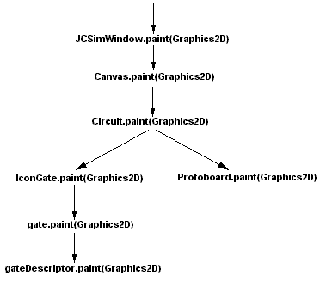

Procesamiento de eventos gráficos
Cada ventana es la encargada de procesar todos los eventos de mouse y teclado que deben ser transmitidos al circuito que posee. Para esto, JCSimWindow debe implementar un conjunto de interfaces provistas por Java. Las más relevantes son:

- MouseMotionListener y MouseListener: sirven para manejar todo lo concerniente a movimiento del mouse, clicks y arrastres.
- ActionListener: se preocupa del manejo de los botones y barras de menú.
- KeyListener: necesaria para poder recibir eventos de teclado.
- AdjustementListener: interfaz que maneja las barras de scroll.

De todo esto, lo más interesante es la interacción con el mouse y es tratada a continuación en detalle.

Drag & Drop

Descripción del problema
Como se mencionó anteriormente, los pasos para hacer el arrastre desde una ventana a otra son: presionar el botón de mouse, luego arrastrar, luego soltar el botón, mover la compuerta (o conexión) al lugar final y finalmente soltar mediante un click. El sistema puede parecer un tanto extraño al incorporar un drag-and-drop donde se debe mover la compuerta sin mantener el botón del mouse presionado. La explicación a esto se encuentra en cómo maneja Java los eventos del mouse. Cuando se presiona el botón del mouse en una ventana, y luego se arrastra, sólo la ventana que registró el evento de MouseDown seguirá recibiendo eventos del mouse. Por esta razón, cuando hacemos un arrastre desde una ventana a otra con el botón presionado, la primera ventana recibirá el evento de MouseExited, pero la segunda nunca recibirá el evento de mouse MouseEntered. (lo anterior no es válido en windows, pues la segunda ventana sí recibe eventos, aunque la documentación indique lo contrario). Todo esto obliga a tener que soltar antes de cambiar de ventana, para poder capturar todos los eventos. Para implementar el arrastre de compuertas, conexión, etc. se diseñó un sistema de estados y un diagrama de estados que independicen la ventana del manejo del circuito. Esto se describe con más detalle a continuación.

Estados
Un típico problema en las interfaces gráficas es saber que operación estamos ejecutando. Por ejemplo, cuando hacemos un click, nos gustaria saber si estabamos arrastrando una compuerta, haciendo una conexión o desplazando el circuito. La solución clásica a este problema es mantener una variable de estado y revisarla cada vez que se atiende un evento. Por ejemplo, para atender el evento de MouseDown haríamos algo comolo:

void mouseDown(MouseEvent event){

switch(estado){
DRAGGING_GATE_STATE:
/* mover compuerta */
break;
CONNECTING_STATE:
/* hacer una conexión */
break;
default:
break;
}
}

y así para cada evento distinto (MouseUp, MouseClick, etc.). El problema con este método surge cuando queremos agregar una nueva operación: será necesario agregar no sólo un nuevo estado, sino que, además, será necesario agregar código en muchos lugares distintos (en los métodos de atención para cada evento), o al querer modificar un comportamiento. Esto es un problema al momento de programar, pues si no se tiene cuidado, pueden ir quedando trozos de código que nunca son utilizados.

Para solucionar este problema, se empleó un sistema de estados. Cada estado representa una distinta acción y posee métodos que son invocados cuando se reciben eventos del teclado y/o del mouse. Cada ventana tiene un objeto de la clase State y los métodos del MouseListener (y MouseMotionListener) sólo invocarán los respectivos métodos de este estado.

Entonces, un estado debe extender de un estado genérico, y reimplementar los métodos necesarios de éste.
public class State{

State mouseDown(JCSWindow, MouseEvent);
State mouseUp(JCSWindow, MouseEvent);
State mouseClicked(JCSWindow, MouseEvent);
State mouseDoubleClick(JCSWindow, MouseEvent);
State mouseEntered(JCSWindow, MouseEvent);
State mouseExited(JCSWindow, MouseEvent);
State mouseMove(JCSWindow, MouseEvent);
State mouseDrag(JCSWindow, MouseEvent);

}

De esta manera los métodos de atención de la ventana se simplifican, pues solo deben invocar el mismo método en el estado actual. Por ejemplo, el método mouseClicked de la ventana se compone de una línea.

public void mouseClicked(MouseEvent event){
// Se aplica el evento y se va al siguiente estado
state = state.mouseClicked(this, event);
}

Es el estado actual el que se encargará entonces de hacer las modificaciones necesarias al circuito o a la ventana. Luego de ejecutada la acción, será el estado mismo quien debe decidir a qué estado se debe pasar a continuación. Estos estados son variables estáticas de la clase State y todas las ventanas comparten los mismos estados.

Es importante destacar que no deberían existir problemas de sincronización, pues dos ventanas no pueden estar ejecutando el mismo método al mismo tiempo por el hecho de que sólo existe un cursor y para poder entrar a una ventana y cambiar su estado, es preciso salir de la primera.

El siguiente es un esquema simplificado del diagrama de estados que sigue una ventana.
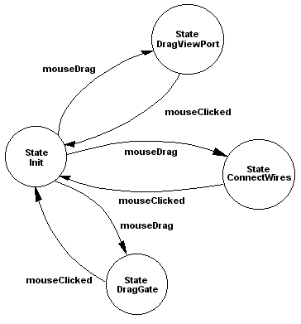
Se observa que el diagrama esta incompleto. Esto es porque los métodos que no presentaban cambio de estado no fueron incluidos. Por ejemplo, si estamos en estado de conexión y seguimos recibiendo el evento de mouseDrag, seguiremos en ese estado

El estado a que se debe ir cuando se ejecuta mouseDrag() dependerá de:

- Que estén o no activados en ese momento los modificadores SHIFT, ALT, CONTROL.
- Que exista una compuerta, una conexión (o ninguna de ellas) en el lugar donde se inició el drag.

Conclusiones

Introducción
En este capítulo se hace reflexión sobre algunos puntos importantes que no fueron tratados en la implementación, algunos temas pendientes y/o problemas encontrados.

Problemas de la serialización.
Aunque la serialización hace que guardar y leer circuitos del disco duro sea una tarea muy fácil, tiene un grave inconveniente: cuando una clase es modificada (agregando o quitando una propiedad de ella), todos los archivos en disco que contenían la versión antigua de la clase se vuelven inválidos y no pueden ser leídos nuevamente.

Para solucionar esto, en vez de guardar en disco los circuitos mismo, se deben respaldar las instrucciones de cómo reconstruir el circuito. Entonces leer un circuito de disco significaría seguir esa secuencia de instrucciones y crear un nuevo circuito. Para esto podría usarse un lenguaje propio y crear un interprete, o simplemente usar XML. Lamentablemente estas soluciones no fueron abordadas por restricciones de tiempo.

Los descriptores no son únicos entre circuitos
Muy relacionado con el punto anterior está el de los descriptores. Se dijo en un principio que todas las compuertas pertenecientes a una misma clase compartirían un mismo descriptor. Sin embargo essto no es cierto en el caso en que el mismo circuito es guardado en dos o más archivos diferentes y luego son recuperados en ventanas distintas. Los descriptores de compuerta tendrán direcciones en memoria distintas en cada circuito.

La solución a este problema es automática una vez solucionado el del capitulo anterior (serialización), pues en la reconstrucción del circuito siempre se utilizaría el mismo descriptor para todos los circuitos.

Otra posible solución sería reemplazar los descriptores durante la lectura de disco, pues la Serialización provee de los métodos necesarios para ello. Pero este problema es pequeño en comparación con el de la incompatibilidad de versiones y es por esto que la solución de ambos se deja para futuras versiones.

Implementación de Cut, Copy & Paste
El simulador original en el cual se basa JCSim, CSim, carecía del concepto de “Cut, Copy & Paste” pues no fue incluido en su diseño original y agregarlo implicaría un rediseño completo de la interfaz gráfica y de la simulación. Aun cuando JCSim fue diseñado teniendo en cuenta la incorporación de estas funcionalidades, éstas no fueron implementadas por restricciones de tiempo, pues aun cuando no es complicado, requiere bastante tiempo de implementación. Futuras versiones de JCSim incluirán Cut-Copy-Paste entre circuitos.

Buses de datos
Cuando se desea crear compuertas muy complejas, con gran cantidad de pines de entrada y/o de salida, como por ejemplo un microchip, el recordar “que es” cada pin es muy difícil, y además, se sobrecarga el sistema de conexiones con un gran numero de cables que siempre llegan al mismo lugar. Esto crea la necesidad de tener buses de datos, que serían líneas especiales que en vez transmitir sólo un valor de encendido/apagado, transmitirían un valor entero. Esto obligaría a que las compuertas tuvieran instancias de pines especiales que fueran capaces de transmitir un impulso de este tipo. Además, sería necesario incluir algún tipo de compuerta que decodificara la señal en conexiones normales, algo del estilo:

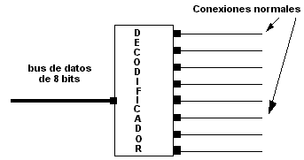
La inclusión de buses de datos en JCSim no es una tarea muy difícil, y sería de grán utilidad en futuras versiones.

Separación entre la simulación y la interfaz.
Por último es importante destacar que todo lo concerniente a la simulación está totalmente separado de lo que es la interfaz y la representación gráfica de un circuito. sería muy fácil elegir un nuevo paquete gráfico y adaptarlo a JCSim sin tener que reescribir ni una sola línea del código de la simulación.

La representación gráfica del circuito también está separada de la simulación y de la interfaz. Es posible encontrar e implementar una manera distinta de representar un circuito o sus conexiones (pudiendo incluso no existir, como en SimCir) y esto no afectaría la simulación ni la interfaz.

Estas dos características son muy importantes, pues esto permite adaptar JCSim a variados esquemas de simulación o representación sin tener que rediseñar el código de la simulación para adaptarse.

Bibliografía

